Ahoj děti, zdravím vás všechny v novém týdnu.

Někteří z vás začnou chodit do školy a budou úkoly dělat ve škole, ostatní budou pokračovat v práci doma.

Přeji vám, abyste neztráceli chuť do učení. Věřte, že všechno, co se naučíte, budete v budoucnu potřebovat.

Aby se online hodin mohli účastnit všichni, posunula jsem čas těchto hodin na odpoledne.

Příští týden budeme mít **2 online hodiny** – v úterý 26.5. a ve čtvrtek 28.5. vždy od 16 hod.

Připravte si na tyto hodiny sešit - papír, psací potřeby, učebnici Čj a PS.

Na obě hodiny se přihlásíte **stejným odkazem jako na první online hodinu.**

<https://meet.google.com/fwk-cwbv-pba>

**ČESKÝ JAZYK**

**Nová látka:** Slovesa – slovesné tvary **(Uč. Str. 146 - 147/žlutá tabulka – přečti si)**

**To, co se budete učit tento týden je vlastně opakování ze 4. třídy**

**Slovesa jsou slova, která nám říkají, co osoby, zvířata a věci dělají nebo co se s nimi děje.**

Na slovesa se ptáme otázkou: **co někdo dělá?**

Slovesa jsou slova **ohebná = mění svůj tvar = časují se**

Slovesné tvary mohou být**: URČITÉ** – např. jdeme, přijde, … - můžeme určit osobu, číslo, čas

**NEURČITÉ –** např. sedět, mluvit,… - nemůžeme určit osobu, číslo, čas = **INFINITIV**

**Slovesa zvratná** – mají zvratné zájmeno **se, si** – např. smál **se**, hraje **si, …**

Slovesné tvary: **JEDNODUCHÉ** – čtu, mluvíme, ,. ! Patří sem **i zvratná slovesa** - učí **se**, vzpomenou **si,..**

**SLOŽENÉ** – budou spát, čekal bys, přáli bychom si,……

U SLOVES URČUJEME: 1**. Osobu** - otázka **KDO?** **1.** já**, 2**.ty, **3**.on, ona, ono - v čísle jednotném

**1**.my, **2**.vy, **3**.oni, ony, ona – v čísle množném

2. **Číslo** – **jednotné a množné**

3. **Čas** – otázka **KDY?** včera – **minulý**, teď – **přítomný**, zítra – **budoucí**

4. **Způsob** – oznamovací (mluvím)

- rozkazovací (mluv)

- podmiňovací (mluvil bych)

**Čas** určujeme pouze u sloves **ve způsobu oznamovacím**!!!

**Výukové video:** <https://www.youtube.com/watch?v=AeVpA9_tQmw>

**Povinný úkol k odevzdání:**

1) Učebnice str. 145/ cv. 1 a - vypiš všechny slovesné tvary z druhého odstavce (je jich 10)

2) Učebnice str. 147 – 148/cv. 4 (ústně, zdání úkolu je na konci článku) – Příběh malého indiána

**3) PS str. 30 / cv. 1, 2 (písemně)** – vysvětlíme si na online hodině

**4) PS str. 30/ cv. 3 (písemně)** - vysvětlíme si na online hodině

**5) Podtrhni slovesné tvary** (písemně, cvičení si vytiskni nebo přepiš)

**Zítra bude asi zase celý den pršet, ale mně to nevadí. Budu si celý den číst. Dostal jsem totiž krásnou knihu. Vystupují v ní čtyři mušketýři, I když podle názvu té knihy byste si určitě mysleli, že tam budou jen tři. Hádejte, jak se jmenuje moje nová kniha?**

ČTENÍ

**Povinný úkol k odevzdání:**

1) Čítanka str. 124 – přečíst článek **o Kutné Hoře** (Kutná Hora je naše okresní město, vzpomeňte si na loňskou exkurzi – byli jsme v Chrámu sv. Barbory a ve Vlašském dvoře)

**2) Písemně odpovědi na otázky str. 124/ 1, 2**

Ještě připomínám, abyste nezapomínali na čtení knihy do čtenářského deníku. Kdo bude mít knihu přečtenou, může mi zápis ze čtenářského deníku poslat s ostatními úkoly. A začít číst další knihu …

MATEMATIKA

1. **Opakování – zaokrouhlování**

Připomeňte si pravidla pro zaokrouhlování: číslice 0,1,2,3,4 – zaokrouhlujeme směrem dolů

číslice 5,6,7,8,9 – zaokrouhlujeme směrem nahoru

Při zaokrouhlování na desítky rozhoduje řád jednotek – např. 25 = 30

Při zaokrouhlování na stovky rozhoduje řád desítek – např. 348 = 300

Při zaokrouhlování na tisíce rozhoduje řád stovek – např. 5 521 = 6 000 atd

Opakování – písemně M str. 23/5 – pouze cvičení a

1. **Nová látka: Zaokrouhlování desetinných čísel (Uč. str. 52/ růžová tabulka – přečti si)**

Zaokrouhlování desetinných čísel funguje podobně jako zaokrouhlování celých čísel, pouze pracujeme i s částí za desetinnou čárkou. 

Musíme mít vždy určené, na jaký řád máme číslo zaokrouhlit!!!

**Připomeňme si tedy řády u desetinných čísel:**

|  |  |  |  |  |
| --- | --- | --- | --- | --- |
| desítky | jednotky | desetinná čárka | DESETINY | SETINY |
| 1 | 3 | **,** | 2 | 5 |
|  | 6 | **,** | 0 | 3 |
|  | 0 | **,** | 2 |  |

**Zaokrouhluji-li na jednotky - zaokrouhlujeme podle číslice na místě desetin.**

**Zaokrouhluji-li na desetiny - zaokrouhlujeme podle číslice na místě setin.**

**Výukové video:** [**https://www.youtube.com/watch?v=TkDCkLahHL0**](https://www.youtube.com/watch?v=TkDCkLahHL0)

**Povinný úkol k odevzdání:**

**1) Uč. str. 52 / cv. 1 a, b (písemně) + Sú str. 52/ 2**

**2) Uč. str. 52/ cv. 4 (písemně,** opakování pamětného sčítání a odčítání desetinných čísel**)**

**3) Opakování písemného počítání** (příklady na násobení - zapiš si čísla pečlivě pod sebe).

3 572:48 253.78 42 736:59 645.80

PŘÍRODOVĚDA

**Rozmnožovací soustava – opakování**

Spojení vajíčka a spermie nazýváme OPLOZENÍ

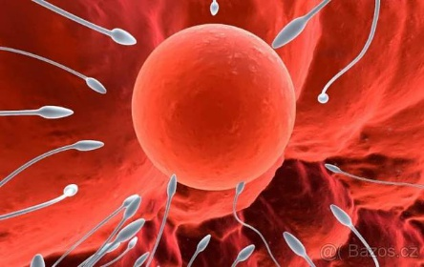

Oplozením vzniká zárodek člověka, který se v těle matky vyvíjí 9 měsíců.

Tento stav se nazývá těhotenství.

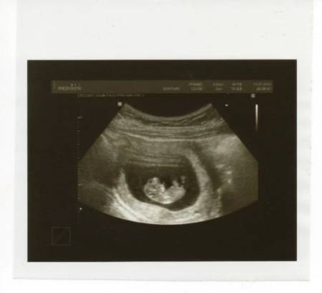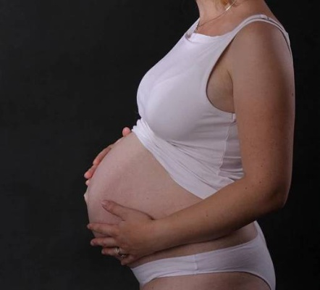

Novorozenec:

Brzy po narození začne přijímat mateřské mléko – matka ho kojí – mění se v kojence

*někdy dojde k oplození více vajíček a narodí se dvojčata nebo trojčata*

V době těhotenství škodí:

* kouření, alkohol, drogy
* nezdravá a nepravidelná strava
* stres a velká fyzická zátěž

**Změny v období dospívání (puberta)**

Chlapci: Dívky:

Mění se jim hlas (mutují) Zvětšují se prsa

Začínají jim růst vousy Objevuje se ochlupení

Objevuje se ochlupení Dozrávají pohlavní orgány

Dozrávají pohlavní orgány Objevuje se menstruace

**Učebnice str. 66 – 67, pročíst a do sešitu odpovědět na následující otázky:**

1) Proč někteří lidé začínají v období dospívání kouřit? Myslíte, že je to správné?

2) Vysvětlete, co jsou to návykové látky

3) Co si představujete pod pojmem láska?

4) Myslíte si, že je vhodné, aby příliš mladí lidé měli děti?

5) Zeptejte se rodičů, kolik jste po narození vážili a měřili?

6) Komu z rodičů se fyzicky (vzhledově) více podobáte?

VLASTIVĚDA

Téma: **Druhá světová válka** – opakování

1. Přečti si znovu text v učebnici str. 72 – 74
2. Do sešitu napiš odpovědi na otázky strana 74/ 1 - 7

HUDEBNÍ VÝCHOVA

**Dobrovolný miniúkol:** Hudební skladatelé

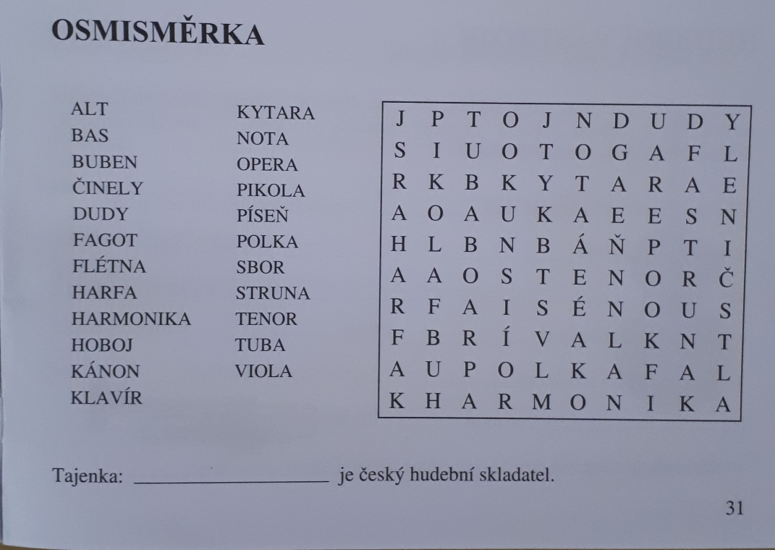

**1)**

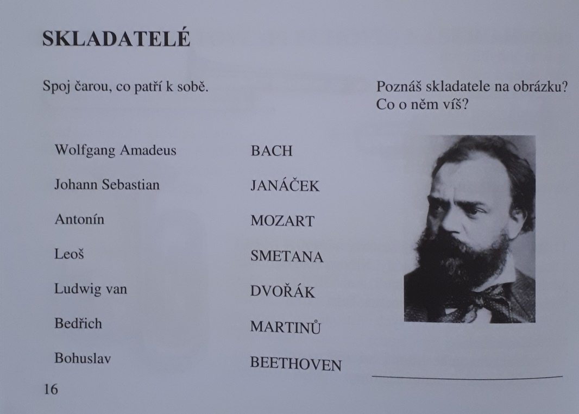

**2)**

**PRACOVNÍ VÝCHOVA**

**Dobrovolný miniúkol:**

Práce s papírem – KOČKY (postup, jak na to, najdete ve videu, podle návodu můžeš zkusit i jiná zvířátka; ať se práce daří :) )

**výukové video:** [**https://www.youtube.com/watch?v=j6Th55xkYR0**](https://www.youtube.com/watch?v=j6Th55xkYR0)